趣玩乐器网上商城项目

需求分析

目录
1系统概述 3
1.1 背景及可行性分析 3
1.1.1 背景介绍 3
1.1.2 市场定位分析 4
1.1.3 网站建设经济可行性分析 5
1.1.4 网站建设技术可行性分析 5
1.2 用户特点 6
2 功能需求 9
2.1 主要界面展示 9
2.1.1 业务主要概述 9
2.1.2 业务主要功能模块 9
2.1.3 业务功能需求 9
2.2 用户信息中心 11
2.2.1 业务概述 11
2.2.2 业务主要功能模块 11
2.2.3 业务功能需求 11
2.3 产品信息中心 12
2.3.1 业务概述 12
2.3.2 业务主要功能模块 13
23.3 业务功能需求 13
2.4 企业后台管理中心 14
2.4.1 业务概述 14
2.4.2 业务主要功能模块 14
2.4.3 业务功能需求 14
3非功能需求 16
3.1 性能需求 16
3.2 产品出错处理要求 17
3.2.1 出错信息 17
3.2.2 补救措施 18
3.3 安全和保密要求 19
3.4 质量要求 19

1系统概述
  - 背景及可行性分析

    - 背景介绍

进入21世纪以来，电子商务伴随着IT的成熟，逐渐发展壮大，成
为网络经济的核心。在电子商务的发展过程中，人们逐渐意识到在线
购物的无地域界限、安全、方便快捷及其价格优势，在线购物的队伍
也随之扩大。不断增长的强大需求正成为电子商务的发展动力，基础
环境的成熟与需求欲望的增长将推动电子商务与商务网站的建设不
断发展。

新一轮的网上购物狂潮正在中国掀起，根据知名市场研究公司
AC尼尔森的近期研究显示，63％的中国网民曾经网上购物，伴随着
中国互联网的快速增长，中国将会成为网上购物的巨大市场。
AC尼尔森两年一次的全球网上消费者观念调查，是同类调查规模最
大的，覆盖欧洲、亚太区、北美、拉美以及南部非洲，受访对象超过
两万人。调查表明，在中国，衣服/鞋帽/配饰仍旧是中国线上购物者们最常网 购的产品。极少的网上购物者选择了网上买乐器，市场空白巨大，网上乐器商城具有很大的发展空间与潜力。
相信大家一定都有逛琴行的经验，一般来说，逛琴行的人可以分
为，一种是根本不买琴，只是想要看看吸收点咨询；另一种是要买琴，
而会对于琴的进行比较，甚至是货比三家。对于纯粹逛琴行的人来讲，
常常是站到脚酸；同样对于需要买琴的人而言，往往也要逛好几家琴行，仔细翻阅内容才能购买。所以，网上乐器商城的出现，也随着网络的发达如雨后春笋般盛行起来，同样提供乐器简介和产品图片，消费者一样可以在家里就拥有类似逛琴行般的乐趣。

加上在搜索引擎这种咨询科技的帮助下，消费者很快就可以搜寻
到想要的乐器；例如留言板、讨论区、E-MAIL服务，更是为传统琴行提供多元化的服务。

    - 市场定位分析

网上乐器商城构建初始目标主要是面向广大消费者，由于乐器消费属于娱乐型消费类，人们娱乐欲望没有阶层与年龄差别，网上乐器商城应在具有自己特色的同时应适合不同人士的需要。因此，国际乐器网上商城定位于面向广大消费者，并突出完善售前、售中、售后客户服务与安全保障方面的特色。售前服务提供详细的乐器信息、 简便快捷的操作过程；售中服务通过采取安全措施为用户提供网上订购服务安全保障与实时支付；售后服务对用户订购的乐器提供快速物流配送，并对用户所购乐器提供质量保证。

    - 网站建设经济可行性分析

传统的销售方式是商家把商品放在店铺里供顾客挑选，店铺的规模、位置等客观因素影响着商店的客流量，并且商品的存放与销售需要人力进行管理，雇员的工资、店面的租金等又增加了成本，顾客也不能迅速找到所需要的商品，而网上乐器商城只需要一个可以存 放商品的仓库，比租一个店面能节省很多，也不需要太多的人力来管理，不会因为商店的面积影响客流量，客户足不出户就能买东西，并且很容易就能找到所需要的商品。

    - 网站建设技术可行性分析

- 网络应用基础设施完善，由于信息技术的发展，我国的 计算机网络飞速发展，先后建成了淘宝、京东、亚马逊等组成了中国电商主体，网络应用进入了企业与普通家庭，这为发展电子商务提供了基础设施。

- 网络安全技术应用，包括加密算法、CA数字认证、数字 签名等，为电子商务应用提供安全保证，它实现了网络传输数据的安 全性、完整性以及交易双方的不可抵赖性，身份认证等。

- 电子支付技术应用，通过电子支付网关实现交易双方电 子货币结算，解决电子商务的支付问题，可加速交易过程的实现 。

- 法律保障，交易活动如果没有得到法律保障就等于它的 合法性得不到承认，其生存空间就会受到挤压，随着我国电子商务法 律法规的颁发，将解决电子商务活动的法律技术问题，网上书店经营 活动将得到法律的保护。

- 最后，就是网络技术的普及与掌握，如网络互联、网络 安全技术、 Web 技术（如 Html,XML,AJAX 等）、各种安全协议 （Https,SET,SSL等）、网络数据库技术等，使我们有能力开发实现 适合自己的电子商务系统。成为我们构建网站的直接技术支持。 因此，企业构建网上乐器商城电子商务网站系统的技术瓶颈问题（网络应 用基础设施、安全、支付、法律保障、网站开发技术）都有相应技术支持，因此企业构建网上乐器商城电子商务网站技术上可行。

用户特点

- 初学者，大众，无乐器学习经验，需要为其提供完善的产品介绍和售后咨询服务
- 具有一定的乐器学习经验的乐器爱好者
- 专业音乐人，对乐器知识十分了解，对产品要求较高

1.3 系统开发环境与运行环境支持
系统开发环境
开发工具：Java编程语言、Eclipse集成开发环境、MySQL数据库
数据库：MySQL
服务器：Tomcat
编码标准：UTF-8

运行环境支持
客户端运行环境
软件环境: 操作系统： Windows系列 浏览器程序：ie浏览器，360 浏览器，搜狐浏览器等
硬件环境: 网络接入设备（网卡,modem,adsl,isdn或其他网络接入 设备）。 最低配置为： CPU：PⅡ300以上、内 存：128M以上、硬盘：2G以上
编码标准：UTF-8

服务器端运行环境
软件环境： 操作系统：Windows Server 2012。
应用服务器程序：Tomcat7.0版本。
硬件环境： 最低配置为CPU：PⅣ1.0G以上、内存：1G以上、硬 盘：10G以上。
数据库服务器运行环境
软件环境： 操作系统： Windows Server 2012
数据库：Mysql5.0
硬件环境： 最低配置为CPU：PⅣ1.0G以上、内存：1G以上、硬 盘：10G以上。

1.6 系统用户容量与反应时间需求
系统用户容量的需求：
静态用户（注册用户）：3500以上
动态用户（在线用户）：1500以上
并发数：500以上
●检查系统在 2000 个用户的负载下，所有业务动作是否可用及稳定；
●检查系统在2000 个用户的负载下，连续运行 72 小时过程中，订单上传、转单、详情单查询、发运、勾核、签收及邮路填报功能等业务动作是否可用及稳定；
●检查系统在 1500 个用户、500 个并发用户操作的负载下，连续运行 72 小时过程中，以上业务动作是否可用及稳定；
●检查系统在 8.0 GB 业务数据、1500 个用户、500 个并发用户运行的负载下，连续运行 72 小时过程中，以上业务动作是否可用及稳定

系统反应
●搜索时间最大不超过5秒
●平均时间在1～3秒以内

2功能需求

主要界面展示

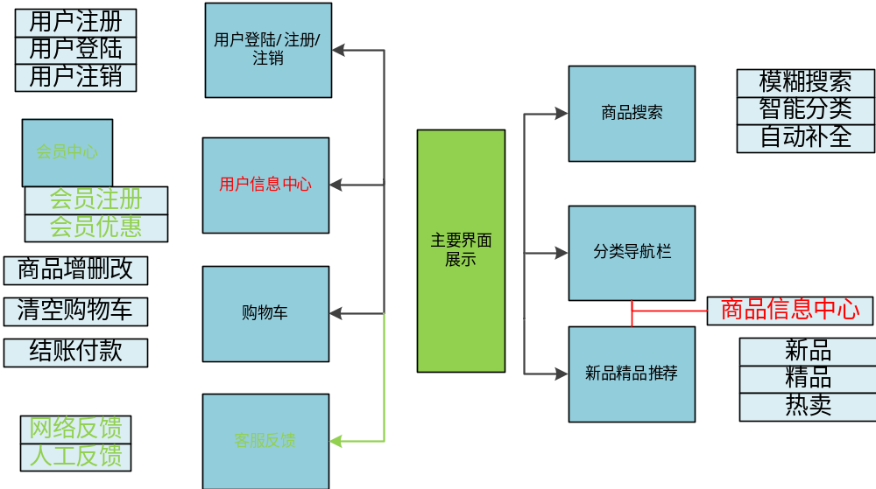

2.1前台主要功能模块
用户登陆/注册/注销：
1.用户注册/登陆：用户点击登陆/注册跳转到登陆注册界面，填写相应正确格式账号，密码，验证码后可登陆/注册，用户登陆/注册完跳转回主要界面。
2.用户注销：已登陆成功的客户可点击注销退出登陆。
用户信息中心：
用户登陆成功后（用户登陆、按钮注册按钮隐藏，显示用户名，显示用户注销按钮），用户点击用户名进入用户信息中心，可进入订单中心与个人中心子模块。

会员中心：
1.会员申请：用户登陆成功后，点击会员中心，进入会员中心申请会员，等待审核（用户购物后可得积分，积分足够可申请成为会员），审核通过后填写相应资料后可成为会员。
2.会员优惠：会员购物时可享有特定物品优惠。

购物车：
1.商品增删改：点击展示用户保存在购物车里的商品，同时可实现添加、删除商品，商品数量修改等等。
2.清空购物车:用户清空当前购物车所有商品。
3.结账付款：对当前所购买商品结账付款，并产生订单，并将订单存入数据库以备用户查询和管理员的管理。
客服反馈：
1.网络反馈，用户可以通过客服留言的方式，提供订单号售后，向客服提出建议，产品质量问题投诉， 服务人员态度恶劣投诉等等。即包括售前服务与售后服务。
2.人工反馈，用户可直接与客服人员网络交流，直接提出问题。人工反馈为会员专有反馈渠道，一般客户无法享有。

商品搜索：
1.自动补全：在商城的商品中进行搜索，可根据搜索热度对用户输入索引进行自动补全。
2.模糊搜索：根据用户输入索引模糊搜索列出用户可能需求产品
3.智能分类：给定可选框，包括乐器尺寸，乐器类型（电吉他、民谣吉他等等），乐器适用人群（初学者，熟悉者，专业者）供用户选择，结合搜索输入给出适合用户的商品，不选可选框则显示搜索适合的全部商品。

注：主要界面展示只实现自动补全与模糊搜索，具体查询之后再商品搜索界面提供智能分类功能。

3.水平分类：给定可选框，无，初学者，熟悉者，专业者供用户选择，结合搜索输入给出适合用户的商品，可选框选无则显示搜索适合的全部商品。

分类导航栏：(商品信息中心功能子模块，显示在主界面）
将商品分类，跳转到每一类商品的页面，方便用户快速到达各种不同种类的商品页面。

新品精品推荐：(商品信息中心功能子模块，显示在主界面）
将热卖的以及新出的商品放到首页展示并推荐给用户，点击商品即可了解详细信息并购买，让用户更快更清晰的了解到最新的，热门的商品，以及本站推荐的商品。

2.2用户信息中心功能模块子模块

业务概述
用以用户处理个人信息、订单信息的功能。

子模块展示
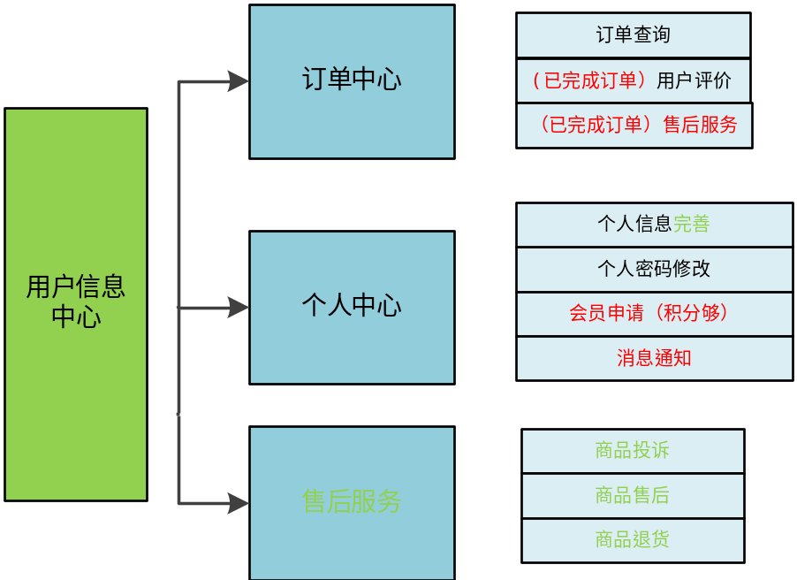

业务功能需求
订单中心：
1.订单查询：可以查看当前用户的所有订单，包括用户待付款、待收货、已完成、以及还未发货的商品。
2.用户评价：通过订单用户可以对（已完成订单）商品进行评价。对用户评价进行敏感字限定。
3.售后服务：
商品投诉：
商品退货/退款以及其他售后服务（保修等等）：通过订单号，对（已完结订单）商品提出退货，退款申请，以及退货、退款原因。

个人中心：

- 个人信息完善：用户完善自己对应信息，包括用户名，联系方式，联系邮箱，间接联系人联系方式，收货地址，以及可以看到个人积分。
2.会员申请：用户购物后可积累个人积分，个人信息中可看，用户积分一定时可 以申请会员
3.个人密码修改：修改当前密码。
4.消息通知：接收商城消息通知以及客服反馈通知。

1.个人信息完善：用户填写自己对应信息，包括用户名，联系方式，间接联系人等等。
2.收货地址更新：修改个人当前收货地址

2.3商品信息中心功能模块子模块

业务概述
展示各种商品信息，是用户最主要的商品信息来源，也是项目最主要的功能。

子模块展示
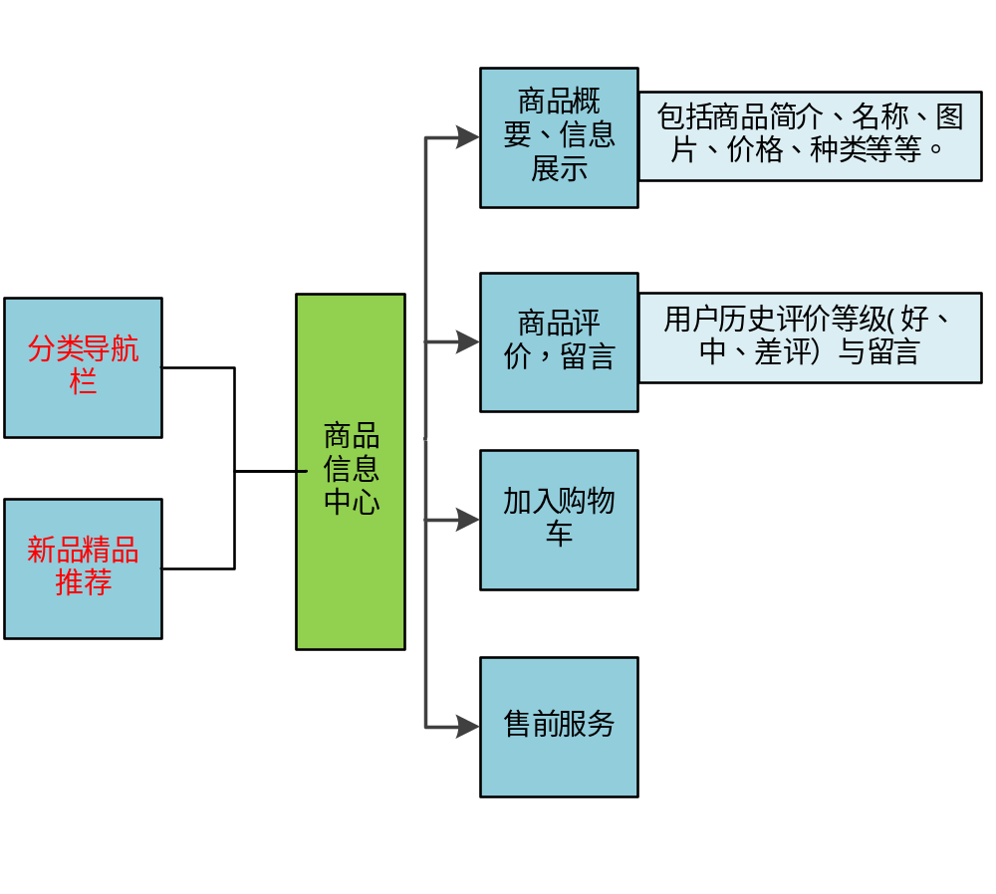

业务功能需求
分类导航栏、新品精品推荐，在主要界面展示。
商品概要信息展示：
包括商品最具体的信息来源，是用户了解商品最直接的方式。

商品评价，留言：
包括该商品以往购买客户的评价与留言，方便用户间接了解该商品。

加入购物车：
用户选定商品加入购物车

售前服务：
通过提供对应商品信息提供售前服务。

2.4企业后台管理模块子模块

业务概述
管理项目数据库，对项目操作的数据变化做出各种反应。

子模块展示
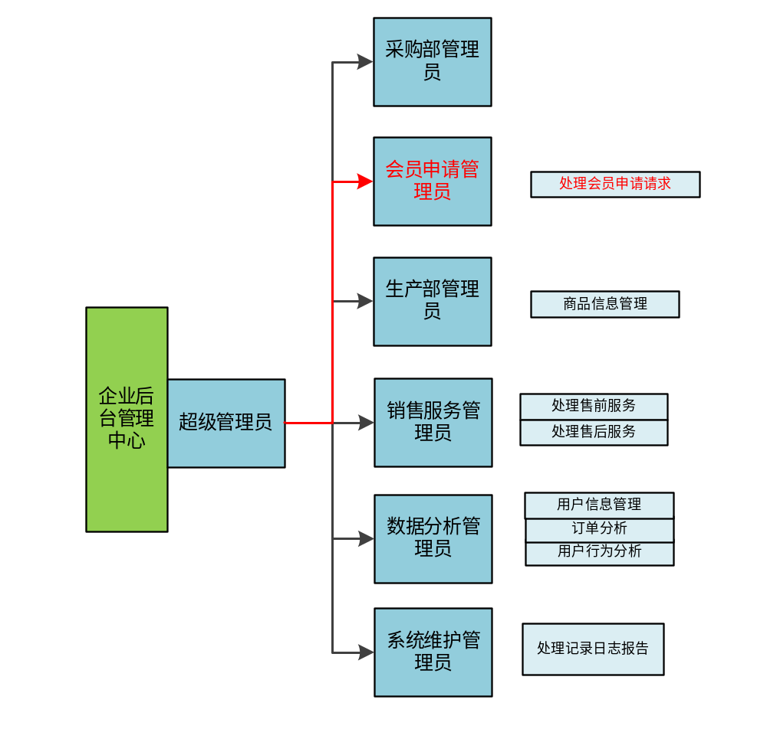

业务功能需求
超级管理员为一级管理员，管理下属，采购部，会员申请，生产部，销售服务，数据分析，系统维护5个二级管理员。各管理员登陆后实现自己的职责功能。
采购部管理员：
主要负责原料采购。
会员申请管理员：
处理用户会员申请。
生产部管理员：
主要负责商品信息管理，实现商品录入、商品修改、商品删除三大模块。
商品录入：实现商品上架，以及写入库存量。
商品修改：修改商品价格、数量等，以刺激消费者产生消费欲望，
商品删除：将一些过期或受召回事件影响的商品下架，以免带来负面影响。
销售服务管理员：
负责处理用户售前服务，与售后服务请求，包括退货、退款等等。
数据分析管理员：
数据分析管理员对用户信息进行管理，管理过程中，通过用户各类订单，收货地址分析产品市场需求，得出较为准确的市场定位分析。
系统维护管理员：
获取系统错误日志报告，对系统进行及时维护更新。

3 非功能需求

性能需求

- 数据精确度：在精度需求上，根据实际需要，数据在输入、输出及传输的过程中要满足各种精度的需求根据关键字精度的不同。如：查找可分为精确查找和泛型查找，精确查找可精确匹配与输入完全一致的查询结果，泛型查找，只要满足与输入的关键字相匹配的输入即输出，可供查找。

- 可使用性：操作界面简单明了，易于操作，对格式和数据类型限制的数据，进行验证，包括客户端验证和服务器验证，并采用错误提醒机制，提示用户输入正确数据和正确的操作系统。

- 安全保密：只有合法用户才能登录使用系统，对每个用户都有权限设置。对登录名、密码、以及用户重要信息进行加密，保证账号信息安全。

4. 数据库容量：要概要分析和详细设计的时候可设计。

产品出错处理要求

在一个面 向对象的项目中，设计异常处理的最好途径从来也没有如我们期待的那样清晰。在旧的大的系统中，异常的发生有激增的趋势，最终达到几百行的代码。对于一些常 见的编程场景，异常检查是必须的，但是也会带来可观的处理开销。虽然安静的异常捕获可以找到问题的源头，但是避免不了它的一些缺点（虽然这些缺点不是致命 的）；比如你必须熟悉这些代码。

出错信息

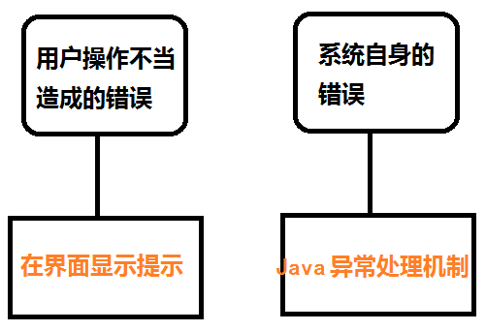

补救措施
由用户操作不当遇见的问题及处理方法
- 密码或者用户名不正确：提示输入正确的密码和用户名；
- 验证码错误：提示输入正确的验证码；
- 用户名已存在：提示使用未被注册的新用户名或符合系统设定的形式；
- 请输入正确信息：要求填写正确信息；
- 请至少输入X位字符：核对是否按规定填写正确的密码；
- 与上次输入的密码不符：注册时，要求两次输入的密码保持一致；
- 该邮箱地址无效： 预先设置格式，核对是否符合要求；
- 网页链接错误 ：重新进入网站主页；
- 图片无法正常显示： 刷新页面，检查网络链 接查看图片格式
- 网站繁忙，请稍后再试 ：尽可能大的提高网站的可访问能力；
- 评论失败 ：检查网络与数据库；
- 上传失败 ：检查网络与图片格式；
- 提交失败 ：检查网络与数据库；
- 访问无效 ：提示无效原因，要求用户登录

- 联系管理员解决问题
- 参照说明解决问题

安全和保密要求
- 尽量采用兼容的软件 免费的软件 通用的软件
- 在保密的地方做好保密工作 在系统安全方面特别注意避免造成不必要的损失
- 做到模块直接高内聚低耦合
- 做到测时间段注意系统的异常及时更新修改然后反复测试

如果软件系统探知配电室的最高温度超过了35度，软件必须立刻同时启动三台冷风空调。

质量要求
- 可用性
可用性表现为用户体验的指标，用户使用网站达成目标是否顺利、以及在这个过程中用户是否满意的综合衡量。
注册表设计简洁，使用户在尽量输入少的信息得到使用；导航分格一致性，使客户在熟悉第一个界面之后，在界面跳转之后能够熟悉继续使用；保护性设计当用户请求的一个页面不存在时，需提供一个有用的 404 页面,方便用户得到有用的信息，找到正确的地址。
快捷方式和功能推荐：在网站左侧是快捷方式和功能推荐栏目，将用户最常用的操作和点击集中在这个区域，以便那些不进行搜索录入的用户直接点击访问，免得用户四处寻找。并且在该区域添加用户曾经访问过的商品，帮助用户更好的找到之前选中还未买的商品，更快促成交易。
- 可靠性
服务器24小时无人运行，并且需要检测服务器温度，防止服务器温度过高而停止，并且启用双服务器来保证数据不会因服务器故障而丢失。故障发生的平均时间是1个月，稳定的系统保证用户体验感，可靠性还需包括平均修复时间是3个小时，及时修复；保证能同时有3000人同时在线不卡顿，做到系统流畅度更佳；数据校验，降低数据出错的概率，数据的正确性保证了双方的利益，不因为数据错误产生的纠纷而影响客户的信任度。

概要分析
//用户登陆、注册、注销中信息的存储与清除

